S3c2410 LCD驱动学习心得

一 实验内容简要描述
1．实验目的
学会驱动程序的编写方法，配置S3C2410的LCD驱动，以及在LCD屏上显示包括bmp和jpeg两种格式的图片
2．实验内容
（1）分析S3c2410实验箱LCD以及LCD控制器的硬件原理，据此找出相应的硬件设置参数，参考xcale实验箱关于lcd的设置，完成s3c2410实验箱LCD的设置
（2）在LCD上显示一张BMP图片或JPEG图片
3．实验条件（软硬件环境）
PC机、S3C2410开发板、PXA255开发板
二 实验原理
1. S3C2410内置LCD控制器分析
1.1 S3C2410 LCD控制器
一块LCD屏显示图像，不但需要LCD驱动器，还需要有相应的LCD控制器。通常LCD驱动器会以COF/COG的形式与LCD 玻璃基板制作在一起，而LCD控制器则由外部电路来实现。而S3C2410内部已经集成了LCD控制器，因此可以很方便地去控制各种类型的LCD屏，例如：STN和TFT屏。S3C2410 LCD控制器的特性如下：
（1）STN屏
支持3种扫描方式：4bit单扫、4位双扫和8位单扫
支持单色、4级灰度和16级灰度屏
支持256色和4096色彩色STN屏（CSTN）
支持分辩率为640*480、320*240、160*160以及其它规格的多种LCD
（2）TFT屏
支持单色、4级灰度、256色的调色板显示模式
支持64K和16M色非调色板显示模式
支持分辩率为640*480，320*240及其它多种规格的LCD
对于控制TFT屏来说，除了要给它送视频资料（VD[23:0]）以外，还有以下一些信号是必不可少的，分别是：
VSYNC（VFRAME） ：帧同步信号
HSYNC（VLINE） ：行同步信号
VCLK ：像数时钟信号
VDEN（VM） ：数据有效标志信号
由于本项目所用的S3C2410上的LCD是TFT屏，并且TFT屏将是今后应用的主流，因此接下来，重点围绕TFT屏的控制来进行。
图1.1是S3C2410内部的LCD控制器的逻辑示意图：
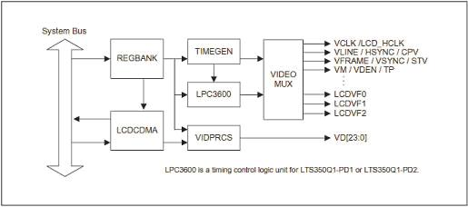
图1.1
REGBANK 是LCD控制器的寄存器组，用来对LCD控制器的各项参数进行设置。而 LCDCDMA 则是LCD控制器专用的DMA信道，负责将视频资料从系统总线（System Bus）上取来，通过 VIDPRCS 从VD[23:0]发送给LCD屏。同时 TIMEGEN 和 LPC3600 负责产生 LCD屏所需要的控制时序，例如VSYNC、HSYNC、VCLK、VDEN，然后从 VIDEO MUX 送给LCD屏。
1.2 TFT屏时序分析
图1.2是TFT屏的典型时序。其中VSYNC是帧同步信号，VSYNC每发出1个脉冲，都意味着新的1屏视频资料开始发送。而HSYNC为行同步信号，每个HSYNC脉冲都表明新的1行视频资料开始发送。而VDEN则用来标明视频资料的有效，VCLK是用来锁存视频资料的像数时钟。
并且在帧同步以及行同步的头尾都必须留有回扫时间，例如对于VSYNC来说前回扫时间就是（VSPW+1）＋（VBPD+1），后回扫时间就是（VFPD +1）；HSYNC亦类同。这样的时序要求是当初CRT显示器由于电子枪偏转需要时间，但后来成了实际上的工业标准，乃至于后来出现的TFT屏为了在时序上于CRT兼容，也采用了这样的控制时序。
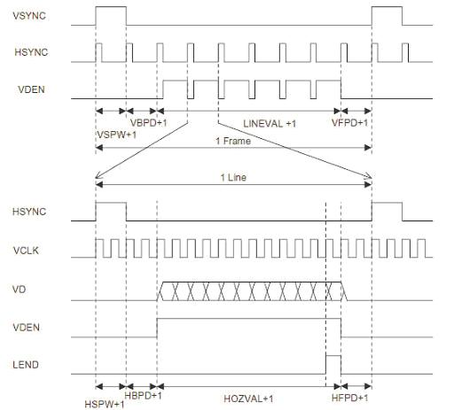
图1.2
S3C2410实验箱上的LCD是一款3.5寸TFT真彩LCD屏，分辩率为240*320，下图为该屏的时序要求。
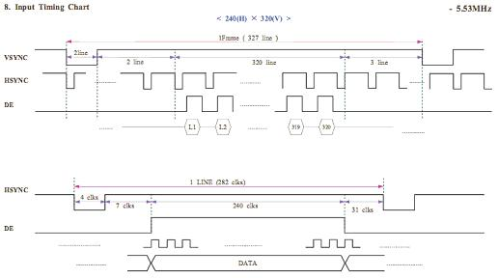
图1.3
通过对比图1.2和图1.3，我们不难看出：
VSPW+1=2 -> VSPW=1
VBPD+1=2 -> VBPD=1
LINVAL+1=320-> LINVAL=319
VFPD+1=3 -> VFPD=2
HSPW+1=4 -> HSPW=3
HBPD+1=7 -> HBPW=6
HOZVAL+1=240-> HOZVAL=239
HFPD+1=31 -> HFPD=30
以上各参数，除了LINVAL和HOZVAL直接和屏的分辩率有关，其它的参数在实际操作过程中应以上面的为参考，不应偏差太多。
1.3 LCD控制器主要寄存器功能详解
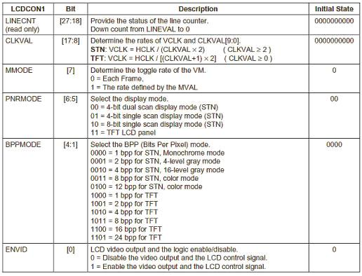
图1.4
LINECNT ：当前行扫描计数器值，标明当前扫描到了多少行。
CLKVAL ：决定VCLK的分频比。LCD控制器输出的VCLK是直接由系统总线（AHB）的工作频率HCLK直接分频得到的。做为240*320的TFT屏，应保证得出的VCLK在5~10MHz之间。
MMODE ：VM信号的触发模式（仅对STN屏有效，对TFT屏无意义）。
PNRMODE ：选择当前的显示模式，对于TFT屏而言，应选择[11]，即TFT LCD panel。
BPPMODE ：选择色彩模式，对于真彩显示而言，选择16bpp（64K色）即可满足要求。
ENVID ：使能LCD信号输出。
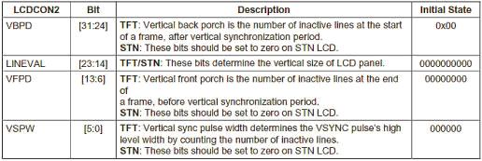
图1.5
VBPD ， LINEVAL ， VFPD ， VSPW 的各项含义已经在前面的时序图中得到体现。
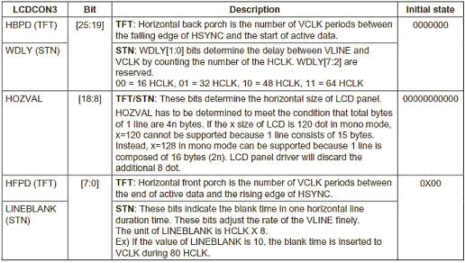
图1.6
HBPD ， HOZVAL ， HFPD 的各项含义已经在前面的时序图中得到体现。
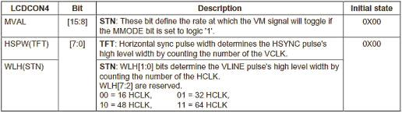
图1.7
HSPW 的含义已经在前面的时序图中得到体现。
MVAL 只对 STN屏有效，对TFT屏无意义。
HSPW 的含义已经在前面的时序图中得到体现，这里不再赘述。
MVAL 只对 STN屏有效，对TFT屏无意义。
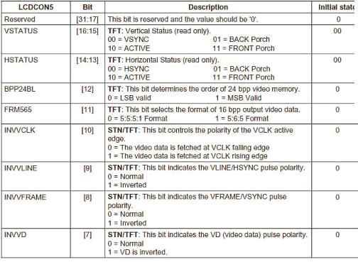
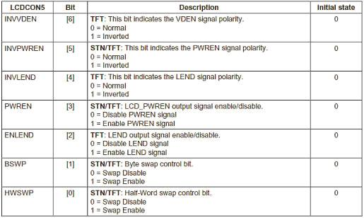
图1.8
VSTATUS ：当前VSYNC信号扫描状态，指明当前VSYNC同步信号处于何种扫描阶段。
HSTATUS ：当前HSYNC信号扫描状态，指明当前HSYNC同步信号处于何种扫描阶段。
BPP24BL ：设定24bpp显示模式时，视频资料在显示缓冲区中的排列顺序（即低位有效还是高位有效）。对于16bpp的64K色显示模式，该设置位无意义。
FRM565 ：对于16bpp显示模式，有2中形式，一种是RGB＝5:5:5:1，另一种是5:6:5。后一种模式最为常用，它的含义是表示64K种色彩的16bit RGB资料中，红色（R）占了5bit，绿色（G）占了6bit，兰色（B）占了5bit
INVVCLK ， INVLINE ， INVFRAME ， INVVD ：通过前面的时序图，我们知道，CPU的LCD控制器输出的时序默认是正脉冲，而LCD需要VSYNC（VFRAME）、VLINE（HSYNC）均为负脉冲，因此 INVLINE 和 INVFRAME 必须设为“1 ”，即选择反相输出。
INVVDEN ， INVPWREN ， INVLEND 的功能同前面的类似。
PWREN 为LCD电源使能控制。在CPU LCD控制器的输出信号中，有一个电源使能管脚LCD_PWREN，用来做为LCD屏电源的开关信号。
ENLEND 对普通的TFT屏无效，可以不考虑。
BSWP 和 HWSWP 为字节（Byte）或半字（Half-Word）交换使能。由于不同的GUI对FrameBuffer（显示缓冲区）的管理不同，必要时需要通过调整 BSWP 和 HWSWP 来适应GUI。
2. Linux 驱动
2.1 FrameBuffer
Linux是工作在保护模式下，所以用户态进程是无法像DOS那样使用显卡BIOS里提供的中断调用来实现直接写屏，Linux仿显卡的功能，将显卡抽象出FrameBuffer这个设备来供用户态进程实现直接写屏。Framebuffer机制模卡硬件结构抽象掉，可以通过Framebuffer的读写直接对显存进行操作。用户可以将Framebuffer看成是显示内存的一个映像，将其映射到进程地址空间之后，就可以直接进行读写操作，而写操作可以立即反应在屏幕上。这种操作是抽象的，统一的。用户不必关心物理显存的位置、换页机制等等具体细节。这些都是由Framebuffer设备驱动来完成的。
在Linux系统下，FrameBuffer的主要的结构如图所示。Linux为了开发FrameBuffer程序的方便，使用了分层结构。fbmem.c处于Framebuffer设备驱动技术的中心位置。它为上层应用程序提供系统调用，也为下一层的特定硬件驱动提供接口；那些底层硬件驱动需要用到这儿的接口来向系统内核注册它们自己。
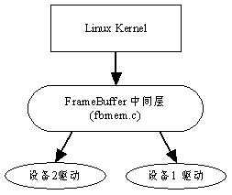
fbmem.c 为所有支持FrameBuffer的设备驱动提供了通用的接口，避免重复工作。下将介绍fbmem.c主要的一些数据结构。
2.2 数据结构
2.2.1 Linux FrameBuffer的数据结构
在FrameBuffer中，fb_info可以说是最重要的一个结构体，它是Linux为帧缓冲设备定义的驱动层接口。它不仅包含了底层函数，而且还有记录设备状态的数据。每个帧缓冲设备都与一个fb_info结构相对应。fb_info的主要成员如下
struct fb_info {
int node;
struct fb_var_screeninfo var; /* Current var */
struct fb_fix_screeninfo fix; /* Current fix */
struct fb_videomode *mode; /* current mode */
struct fb_ops *fbops;
struct device *device; /* This is the parent */
struct device *dev; /* This is this fb device */
char __iomem *screen_base; /* Virtual address */
unsigned long screen_size; /* Amount of ioremapped VRAM or 0 */
…………
};
其中node成员域标示了特定的FrameBuffer，实际上也就是一个FrameBuffer设备的次设备号。fb_var_screeninfo结构体成员记录用户可修改的显示控制器参数，包括屏幕分辨率和每个像素点的比特数。fb_var_screeninfo中的xres定义屏幕一行有多少个点, yres定义屏幕一列有多少个点, bits_per_pixel定义每个点用多少个字节表示。其他域见以下代码注释。
struct fb_var_screeninfo {
__u32 xres; /* visible resolution */
__u32 yres;
__u32 xoffset; /* offset from virtual to visible */
__u32 yoffset; /* resolution */
__u32 bits_per_pixel; /* bits/pixel */
__u32 pixclock; /* pixel clock in ps (pico seconds) */
__u32 left_margin; /* time from sync to picture */
__u32 right_margin; /* time from picture to sync */
__u32 hsync_len; /* length of horizontal sync */
__u32 vsync_len; /* length of vertical sync */
…………
};
在fb_info结构体中，fb_fix_screeninfo中记录用户不能修改的显示控制器的参数，如屏幕缓冲区的物理地址，长度。当对帧缓冲设备进行映射操作的时候，就是从fb_fix_screeninfo中取得缓冲区物理地址的。
struct fb_fix_screeninfo {
char id[16]; /* identification string eg "TT Builtin" */
unsigned long smem_start; /* Start of frame buffer mem (physical address) */
__u32 smem_len; /* Length of frame buffer mem */
unsigned long mmio_start; /* Start of Mem Mapped I/O(physical address) */
__u32 mmio_len; /* Length of Memory Mapped I/O */
…………
};
fb_info还有一个很重要的域就是fb_ops。它是提供给底层设备驱动的一个接口。通常我们编写字符驱动的时候，要填写一个file_operations结构体，并使用register_chrdev()注册之，以告诉Linux如何操控驱动。当我们编写一个FrameBuffer的时候，就要依照Linux FrameBuffer编程的套路，填写fb_ops结构体。这个fb_ops也就相当于通常的file_operations结构体。
struct fb_ops {
int (*fb_open)(struct fb_info *info, int user);
int (*fb_release)(struct fb_info *info, int user);
ssize_t (*fb_read)(struct file *file, char __user *buf, size_t count, loff_t *ppos);
ssize_t (*fb_write)(struct file *file, const char __user *buf, size_t count,
loff_t *ppos);
int (*fb_set_par)(struct fb_info *info);
int (*fb_setcolreg)(unsigned regno, unsigned red, unsigned green,
unsigned blue, unsigned transp, struct fb_info *info);
int (*fb_setcmap)(struct fb_cmap *cmap, struct fb_info *info)
int (*fb_mmap)(struct fb_info *info, struct vm_area_struct *vma);
……………
}
上面的结构体，根据函数的名字就可以看出它的作用，这里不在一一说明。下图给出了Linux FrameBuffer的总体结构，作为这一部分的总结。
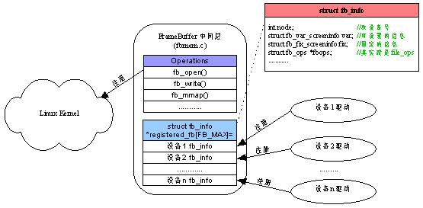
图2.2
2.2.2 S3C2410中LCD的数据结构
在S3C2410的LCD设备驱动中，定义了s3c2410fb_info来标识一个LCD设备，结构体如下：
struct s3c2410fb_info {
struct fb_info *fb;
struct device *dev;
struct s3c2410fb_mach_info *mach_info;
struct s3c2410fb_hw regs; /* LCD Hardware Regs */
dma_addr_t map_dma; /* physical */
u_char * map_cpu; /* virtual */
u_int map_size;
/* addresses of pieces placed in raw buffer */
u_char * screen_cpu; /* virtual address of buffer */
dma_addr_t screen_dma; /* physical address of buffer */
…………
};
成员变量fb指向我们上面所说明的fb_info结构体，代表了一个FrameBuffer。dev则表示了这个LCD设备。map_dma，map_cpu，map_size这三个域向了开辟给LCD DMA使用的内存地址。screen_cpu，screen_dma指向了LCD控制器映射的内存地址。另外regs标识了LCD控制器的寄存器。
struct s3c2410fb_hw {
unsigned long lcdcon1;
unsigned long lcdcon2;
unsigned long lcdcon3;
unsigned long lcdcon4;
unsigned long lcdcon5;
};
这个寄存器和硬件的寄存器一一对应，主要作为实际寄存器的映像，以便程序使用。
这个s3c2410fb_info中还有一个s3c2410fb_mach_info成员域。它存放了和体系结构相关的一些信息，如时钟、LCD设备的GPIO口等等。这个结构体定义为
struct s3c2410fb_mach_info {
unsigned char fixed_syncs; /* do not update sync/border */
int type; /* LCD types */
int width; /* Screen size */
int height;
struct s3c2410fb_val xres; /* Screen info */
struct s3c2410fb_val yres;
struct s3c2410fb_val bpp;
struct s3c2410fb_hw regs; /* lcd configuration registers */
/* GPIOs */
unsigned long gpcup;
unsigned long gpcup_mask;
unsigned long gpccon;
unsigned long gpccon_mask;
…………
};
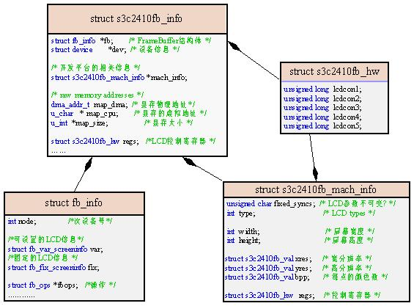
图2.3
上图表示了S3C2410驱动的整体结构，反映了结构体之间的相互关系
2.3 主要代码结构以及关键代码分析
2.3.1 FrameBuffer驱动的统一管理
fbmem.c实现了Linux FrameBuffer的中间层，任何一个FrameBuffer驱动，在系统初始化时，必须向fbmem.c注册，即需要调用register_framebuffer()函数，在这个过程中，设备驱动的信息将会存放入名称为registered_fb数组中，这个数组定义为
struct fb_info *registered_fb[FB_MAX];
int num_registered_fb;
它是类型为fb_info的数组，另外num_register_fb则存放了注册过的设备数量。
我们分析一下register_framebuffer的代码。
int register_framebuffer(struct fb_info *fb_info)
{
int i;
struct fb_event event;
struct fb_videomode mode;
if (num_registered_fb == FB_MAX) return -ENXIO; /* 超过最大数量 */
num_registered_fb++;
for (i = 0 ; i < FB_MAX; i++)
if (!registered_fb[i]) break; /* 找到空余的数组空间 */
fb_info->node = i;
fb_info->dev = device_create(fb_class, fb_info->device,
MKDEV(FB_MAJOR, i), "fb%d", i); /* 为设备建立设备节点 */
if (IS_ERR(fb_info->dev)) {
…………
} else{
fb_init_device(fb_info); /* 初始化改设备 */
}
…………
return 0;
}
从上面的代码可知，当FrameBuffer驱动进行注册的时候，它将驱动的fb_info结构体记录到全局数组registered_fb中，并动态建立设备节点，进行设备的初始化。注意，这里建立的设备节点的次设备号就是该驱动信息在registered_fb存放的位置，即数组下标i 。在完成注册之后，fbmem.c就记录了驱动的fb_info。这样我们就有可能实现fbmem.c对全部FrameBuffer驱动的统一处理。
2.3.2 实现消息的分派
fbmem.c实现了对系统全部FrameBuffer设备的统一管理。当用户尝试使用一个特定的FrameBuffer时，fbmem.c怎么知道该调用那个特定的设备驱动呢？
我们知道，Linux是通过主设备号和次设备号，对设备进行唯一标识。不同的FrameBuffer设备向fbmem.c注册时，程序分配给它们的主设备号是一样的，而次设备号是不一样的。于是我们就可以通过用户指明的次设备号，来觉得具体该调用哪一个FrameBuffer驱动。下面通过分析fbmem.c的fb_open()函数来说明。（注：一般我们写FrameBuffer驱动不需要实现open函数，这里只是说明函数流程。）
static int fb_open(struct inode *inode, struct file *file){
int fbidx = iminor(inode);
struct fb_info *info;
int res;
/* 得到真正驱动的函数指针 */
if (!(info = registered_fb[fbidx])) return -ENODEV;
if (info->fbops->fb_open) {
res = info->fbops->fb_open(info,1); //调用驱动的open()
if (res) module_put(info->fbops->owner);
}
return res;
}
当用户打开一个FrameBuffer设备的时，将调用这里的fb_open()函数。传进来的inode就是欲打开设备的设备号，包括主设备和次设备号。fb_open函数首先通过iminor()函数取得次设备号，然后查全局数组registered_fb得到设备的fb_info信息，而这里面存放了设备的操作函数集fb_ops。这样，我们就可以调用具体驱动的fb_open() 函数，实现open的操作。下面给出了一个LCD驱动的open() 函数的调用流程图，用以说明上面的步骤。
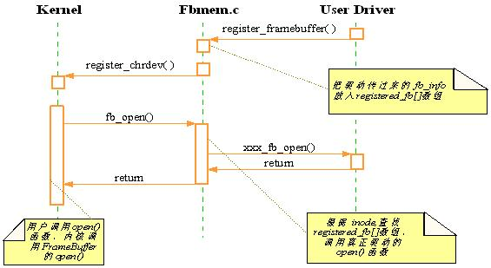
图2.4
2.3.3 开发板S3C2410 LCD驱动的流程
（1）在mach-smdk2410.c中，定义了初始的LCD参数。注意这是个全局变量。
static struct s3c2410fb_mach_info smdk2410_lcd_cfg = {
.regs= {
.lcdcon1 = S3C2410_LCDCON1_TFT16BPP |
S3C2410_LCDCON1_TFT|
S3C2410_LCDCON1_CLKVAL(7),
......
},
.width = 240, .height = 320,
.xres = {.min = 240,.max= 240,.defval = 240},
.bpp = {.min = 16, .max= 16, .defval = 16},
......
};
（2）内核初始化时候调用s3c2410fb_probe函数。下面分析这个函数的做的工作。首先先动态分配s3c2410fb_info空间。
fbinfo = framebuffer_alloc(sizeof(struct s3c2410fb_info),&pdev->dev);
把域mach_info指向mach-smdk2410.c中的smdk2410_lcd_cfg 。
info->mach_info = pdev->dev.platform_data;
设置fb_info域的fix，var，fops字段。
fbinfo->fix.type = FB_TYPE_PACKED_PIXELS;
fbinfo->fix.type_aux = 0;
fbinfo->fix.xpanstep = 0;
fbinfo->var.nonstd = 0;
fbinfo->var.activate = FB_ACTIVATE_NOW;
fbinfo->var.height = mach_info->height;
fbinfo->var.width = mach_info->width;
fbinfo->fbops = &s3c2410fb_ops;
……
该函数调用s3c2410fb_map_video_memory()申请DMA内存，即显存。
fbi->map_size = PAGE_ALIGN(fbi->fb->fix.smem_len + PAGE_SIZE);
fbi->map_cpu = dma_alloc_writecombine(fbi->dev, fbi->map_size,
&fbi->map_dma, GFP_KERNEL);
【
dma_alloc_coherent 在 arm 平台上会禁止页表项中的 C （Cacheable） 域以及 B (Bufferable)域。

而 dma_alloc_writecombine 只禁止 C （Cacheable） 域.

#define pgprot_noncached(prot) __pgprot(pgprot_val(prot) & ~(L_PTE_CACHEABLE | L_PTE_BUFFERABLE))
#define pgprot_writecombine(prot) __pgprot(pgprot_val(prot) & ~L_PTE_CACHEABLE)

进一步查找 ARM 书籍， 原来 C 代表是否使用高速缓冲存储器， 而 W 代表是否使用写缓冲区。

这样， dma_alloc_writecombine 分配出来的内存不使用缓存，但是会使用写缓冲区。

而 dma_alloc_coherent 则二者都不使用。

】
fbi->map_size = fbi->fb->fix.smem_len;
…….
设置控制寄存器，设置硬件寄存器。
memcpy(&info->regs, &mach_info->regs,sizeof(info->regs));
info->regs.lcdcon1 &= ~S3C2410_LCDCON1_ENVID;
……….
调用函数s3c2410fb_init_registers()，把初始值写入寄存器。
writel(fbi->regs.lcdcon1, S3C2410_LCDCON1);
writel(fbi->regs.lcdcon2, S3C2410_LCDCON2);
（3）当用户调用mmap()映射内存的时候，Fbmem.c把刚才设置好的显存区域映射给用户。
start = info->fix.smem_start;
len = PAGE_ALIGN( (start & ~PAGE_MASK) + info->fix.smem_len);
io_remap_pfn_range(vma, vma->vm_start, off >> PAGE_SHIFT,
vma->vm_end - vma->vm_start,vma->vm_page_prot)；
……
这样就完成了驱动初始化到用户调用的整个过程。
3. BMP和JPEG图形显示程序
3.1 在LCD上显示BMP或JPEG图片的主流程图
首先，在程序开始前。要在nfs/dev目录下创建LCD的设备结点，设备名fb0,设备类型为字符设备，主设备号为29，次设备号为0。命令如下：
mknod fb0 c 29 0
在LCD上显示图象的主流程图如图3.1所示。程序一开始要调用open函数打开设备，然后调用ioctl获取设备相关信息，接下来就是读取图形文件数据，把图象的RGB值映射到显存中，这部分是图象显示的核心。对于JPEG格式的图片，要先经过JPEG解码才能得到RGB数据，本项目中直接才用现成的JPEG库进行解码。对于bmp格式的图片，则可以直接从文件里面提取其RGB数据。要从一个bmp文件里面把图片数据阵列提取出来，首先必须知道bmp文件的格式。下面来详细介绍bmp文件的格式。
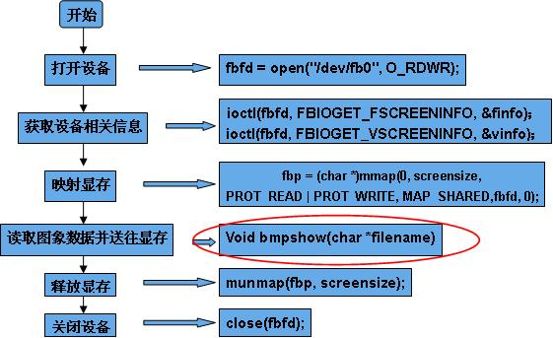
图3.1
3.2 bmp位图格式分析
位图文件可看成由四个部分组成：位图文件头、位图信息头、彩色表和定义位图的字节阵列。如图3.2所示。
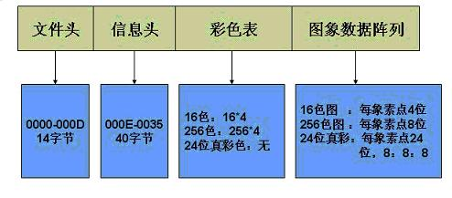
图3.2
文件头中各个段的地址及其内容如图3.3。
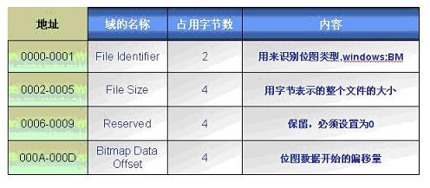
图3.3
位图文件头数据结构包含BMP图象文件的类型，显示内容等信息。它的数据结构如下定义：
Typedef struct
{
int bfType；//表明位图文件的类型，必须为BM
long bfSize；//表明位图文件的大小，以字节为单位
int bfReserved1；//属于保留字，必须为本0
int bfReserved2；//也是保留字，必须为本0
long bfOffBits；//位图阵列的起始位置，以字节为单位
} BITMAPFILEHEADER；
图3.4 位图文件头的数据结构
（2）信息头中各个段的地址及其内容如图3.5所示。
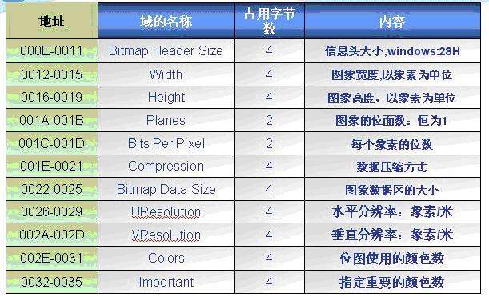
图3.5
位图信息头的数据结构包含了有关BMP图象的宽，高，压缩方法等信息，它的C语言数据结构如图3.6所示。
Typedef struct {
long biSize； //指出本数据结构所需要的字节数
long biWidth；//以象素为单位，给出BMP图象的宽度
long biHeight；//以象素为单位，给出BMP图象的高度
int biPlanes；//输出设备的位平面数，必须置为1
int biBitCount；//给出每个象素的位数
long biCompress；//给出位图的压缩类型
long biSizeImage；//给出图象字节数的多少
long biXPelsPerMeter；//图像的水平分辨率
long biYPelsPerMeter；//图象的垂直分辨率
long biClrUsed；//调色板中图象实际使用的颜色素数
long biClrImportant；//给出重要颜色的索引值
} BITMAPINFOHEADER；
图3.6 BITMAPINFOHEADER数据结构
（3）对于象素小于或等于16位的图片，都有一个颜色表用来给图象数据阵列提供颜色索引，其中的每块数据都以B、G、R的顺序排列，还有一个是reserved保留位。而在图形数据区域存放的是各个象素点的索引值。它的C语言结构如图3.7所示。
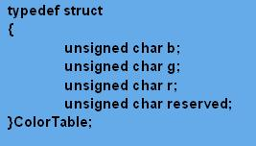
图3.7 颜色表数据结构
（4）对于24位和32位的图片，没有彩色表，他在图象数据区里直接存放图片的RGB数据，其中的每个象素点的数据都以B、G、R的顺序排列。每个象素点的数据结构如图3.8所示。
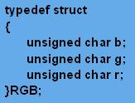
图3.8 图象数据阵列的数据结构
（5）由于图象数据阵列中的数据是从图片的最后一行开始往上存放的，因此在显示图象时，是从图象的左下角开始逐行扫描图象，即从左到右，从下到上。
（6）对S3C2410或PXA255开发板上的LCD来说，他们每个象素点所占的位数为16位，这16位按B：G：R=5：6：5的方式分，其中B在最高位，R在最低位。而从bmp图象得到的R、G、B数据则每个数据占8位，合起来一共24位，因此需要对该R、G、B数据进行移位组合成一个16位的数据。移位方法如下：
b >>= 3; g >>= 2; r >>= 3;
RGBValue = ( r<<11 | g << 5 | b);
基于以上分析，提取各种类型的bmp图象的流程如图3.9所示
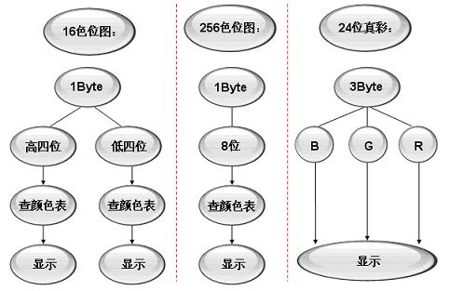
图 3.9
3.3 实现显示任意大小的图片
开发板上的LCD屏的大小是固定的，S3C2410上的LCD为：240*320，PXA255上的为：640*480。比屏幕小的图片在屏上显示当然没问题，但是如果图片比屏幕大呢？这就要求我们通过某种算法对图片进行缩放。
缩放的基本思想是将图片分成若干个方块，对每个方块中的R、G、B数据进行取平均，得到一个新的R、G、B值，这个值就作为该方块在LCD屏幕上的映射。
缩放的算法描述如下：
(1)、计算图片大小与LCD屏大小的比例，以及方块的大小。为了适应各种屏幕大小，这里并不直接给lcd_width和lcd_height赋值为240和320。而是调用标准的接口来获取有关屏幕的参数。具体如下：
// Get variable screen information
if (ioctl(fbfd, FBIOGET_VSCREENINFO, &vinfo)) {
printf("Error reading variable information. ");
exit(3);
}
unsigned int lcd_width=vinfo.xres;
unsigned int lcd_height=vinfo.yres;
计算比例：
widthScale=bmpi->width/lcd_width;
heightScale=bmpi->height/lcd_height;
本程序中方块的大小以如下的方式确定：
unsigned int paneWidth=
unsigned int paneHeight= ;
符号 代表向上取整。
(2)、从图片的左上角开始，以(i* widthScale，j* heightScale)位起始点，以宽paneWidth 高paneHeight为一个小方块，对该方块的R、G、B数值分别取平均，得到映射点的R、G、B值，把该点作为要在LCD上显示的第（i , j）点存储起来。
这部分的程序如下：
//-------------取平均--------
for( i=0;i<now_height;i++)
{
for(j=0;j<now_width;j++)
{
color_sum_r=0;
color_sum_g=0;
color_sum_b=0;
for(m=i*heightScale;m<i*heightScale+paneHeight;m++)
{
for(n=j*widthScale;n<j*widthScale+paneWidth;n++)
{
color_sum_r+=pointvalue[m][n].r;
color_sum_g+=pointvalue[m][n].g;
color_sum_b+=pointvalue[m][n].b;
}
}
RGBvalue_256->r=div_round(color_sum_r,paneHeight*paneWidth);
RGBvalue_256->g=div_round(color_sum_g,paneHeight*paneWidth);
RGBvalue_256->b=div_round(color_sum_b,paneHeight*paneWidth);
}
}
3.4 图片数据提取及显示的总流程
通过以上的分析，整个图片数据提取及显示的总流程如图3.10 所示。
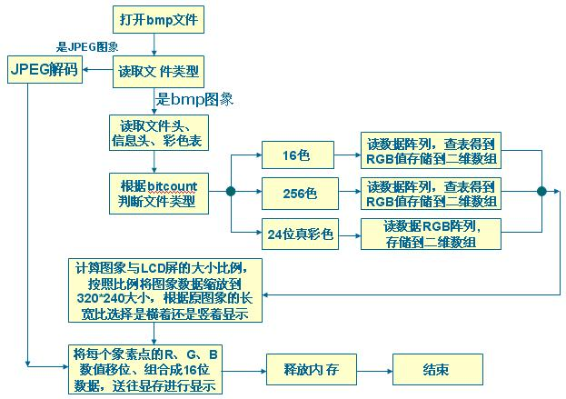
图 3.10
三 实验过程与结果
1. Linux 源代码的修改
首先修改arch/arm/mach-smdk2410.c文件，加入以下代码。
static struct s3c2410fb_mach_info smdk2440_lcd_cfg __initdata = {
.regs = {
.lcdcon1 = S3C2410_LCDCON1_TFT16BPP |
S3C2410_LCDCON1_TFT |
S3C2410_LCDCON1_CLKVAL(7),
.lcdcon2 = S3C2410_LCDCON2_VBPD(4) |
S3C2410_LCDCON2_LINEVAL(319) |
S3C2410_LCDCON2_VFPD(1) |
S3C2410_LCDCON2_VSPW(1),
.lcdcon3 = S3C2410_LCDCON3_HBPD(26) |
S3C2410_LCDCON3_HOZVAL(239) |
S3C2410_LCDCON3_HFPD(30),
.lcdcon4 = S3C2410_LCDCON4_HSPW(13) |
S3C2410_LCDCON4_MVAL(13),
.lcdcon5 = S3C2410_LCDCON5_FRM565 |
S3C2410_LCDCON5_INVVLINE |
S3C2410_LCDCON5_INVVFRAME |
S3C2410_LCDCON5_PWREN |
S3C2410_LCDCON5_HWSWP,
},
.lpcsel = ((0xCE6) & ~7) | 1<<4,
.width = 240,
.height = 320,
.xres = {
.min = 240,
.max = 240,
.defval = 240,
},
.yres = {
.min = 320,
.max = 320,
.defval = 320,
},
.bpp = {
.min = 16,
.max = 16,
.defval = 16,
},
};
在函数smdk2410_machine_init()函数中加入LCD的初始化代码，见下
static void __init smdk2410_machine_init(void){
s3c24xx_fb_set_platdata(&smdk2440_lcd_cfg);
smdk_machine_init();
}
2．编译内核，产生zImage文件，放入tftp目录下。
3．在nfs的dev目录下建立FrameBuffer的设备节点，使用命令：
mknod fb0 c 29 0
4．启动开发板，加载内核和文件系统。
5．编写LCD的应用程序，程序见附录。
6．采用arm-linux-gcc 编译应用程序，产生可执行文件，放入nfs目录中。
7．在开发板上运行编译好的可执行文件，便可。
8．下图是BMP位图显示程序，在S3C2410上的运行结果。
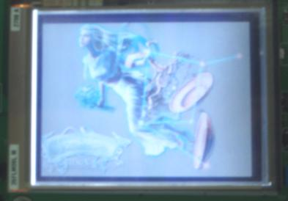
四 实验心得体会
1． LCD驱动的主要问题是没有LCD屏的文档，我们找不到它的那些参数值，后来只能参照Linux源码里面的其他LCD屏的参数进行实验。
2． 在驱动差错的过程中，我们采用跟踪打印的方法进行调试。刚开始的时候，内核打印出一行找不到LCD设备。我们定位到输出这行提示的代码处，进行反向跟踪。发现传给函数的设备指针为空，于是往上排查，终于发现源代码中没有定义LCD的设备信息。于是驱动问题也就顺利解决了。
3． 原来一直以为，只要LCD驱动工作正常了，内核起来的时候，液晶屏会显示出Logo。当时搞了很久一直没有，还以为是驱动的问题。后来随便写了一个LCD应用程序，竟然能用。
4． 在调试过程应用程序中发现，在读取文件头的时候，如果直接定义一个bitmapfileheader为它动态分配内存：
*bmph=(bitmapfileheader*)malloc(sizeof(bitmapfileheader));
然后用fread((char*)bmph,sizeof(bitmapfileheader),1,f)把文件头一次性读出来，读出来的文件头是错误的，经过调试发现原因是bitmapfileheader这个结构体中的type属性原本应该占2字节，但是被编译器在分配内存的时候进行了内存对齐的优化，给他分配了4个字节的空间，造成读文件的错误。因此在编程中要特别注意内存对齐的影响。
typedef struct
{
WORD type;(被优化)
DWORD bfsize;
DWORD reserved;
DWORD offbits;
} bitmapfileheader;
5． 在嵌入式应用程序的移植过程中，我们原来认为ARM和PC机大小尾顺序是不同的，因此在应用程序中，也对这个差别进行了处理。当时，在调试过程中发现，PC机程序可以直接移植到ARM上，不需要任何改动。但是我们的程序，的确存在会产生大小尾问题代码（在使用fread()读入时）。这究竟是为什么？有人说，ARM是可以设置大小尾顺序的。后来这个问题也没有深究下去。
五 参考文献
（1）嵌入式系统设计与应用开发：郑灵翔. 北京：北京航天航空大学出版社 2006

